服务需求及技术要求
为确保学生服装质量，保证军训前服装就绪，开学后校服及时发放和增补，降低采购成本，维护学校、学生、商家利益，本着公开、公平、公正的原则，对2022级新生校服和军训服进行采购。

一、项目名称：

安庆职业技术学院2022级高职新生军训服装及校服采购

二、项目概况
1、本项目是安庆职业技术学院2022级高职新生所需校服、军训服供货的招标，包括校服、军训服服装供货及按班分配发放、调换、退补、结算、宣传推介、售后三包等配套服务，共计两个学期，其中售后增补服务和售后维修服务至2023年7月1日止。招标人每学期将征订信息交给中标人，中标人按要求及时准确地生产服装并在规定时间内为安庆职业技术学院学生分发相应的服装。

三、采购需求及要求
（一）采购及服务内容
1、在整个校服、军训服采购周期内，投标人必须依据采购方服装订单，按照订单规定的到货时间、品种、数量，免运费直接送至采购方指定地点。采购方每份订单发出20天内应到货率必须达到100%，军训服在军训前发放率要达到100%。
2、投标人在收到采购方的校服、军训服订单后，应立即组织开展生产，并确保3日内向采购方及时反馈项目情况；投标人必须保证所提供服装为全新的原厂正品服装，并符合合同规定的品牌、规格型号等要求。
3、投标人应针对每次的服装采购项目组成项目专门小组，并专门委任一名项目经理，对该采购项目负责。该项目经理也是和采购方的全程接洽人。
4、投标人在发放服装后应提供热线服务，快速解决售后问题。投标人接到采购方电话或书面反馈意见后，需快速作出响应，并立即采取措施。因投标人责任导致的损失，应由投标人全部承担。
5、投标人无条件接收采购方提供的追补服装订单（品种和数量不限），并保证在12小时内及时向采购方反馈情况。有现货的追订服装，投标人必须保证在2个工作日内运到采购方指定地点（追补服装的价格与成交的价格和享受的优惠一致），有紧急需求的需在1个工作日内运到采购方指定地点。
6、投标人应严格按《产品质量法》有关规定承担产品质量责任。投标人应严格执行质量三包。产品自交货之日起至2023年7月1日前出现问题（不含人为造成的）应免费三包。
7、投标人因无现货供应或原材料不足/工厂排期较长而无法按时供货，必须在收到征订单后1个工作日内告知采购方，并向采购方主动告知所缺的具体品种、型号和准确供货时间。
8、在履行合同的过程中，如采购方因招生计划、学生报到率和转专业等因素，而造成订购服装数量变化，投标人要保证服装的多退少补，并不得收取任何费用。
9、投标人必须保证服装发货差错率低于3‰，采购方如果发现服装出现错发、漏发、破损或丢失，由投标人先无条件补发以确保及时使用，采购方事后退货。在此过程中所产生的一切费用，由投标人承担。
10、投标人全权负责货物的拆包、清点、入库和发放等。送货时需附一式两联的送货清单（包括字段：服装种类、服装型号和对应数量、送货日期等信息），经采购方查验无误后，在一式两联的送货清单上签字确认。
11、投标人无偿提供人员协助学校发放学生服装，独立承担学校服装的发放工作。入校服装发放人员（不包括财务人员）不少于6人，至少在服装发放前1天抵达我校开展配货、了解各发放点的位置和熟悉环境等工作，保证在教务处规定的时间内，以班级为单位把服装分发到学生手中，做到服务热情、周到。如发现少发、错发等问题及时予以解决。
12、投标人要接受学校的监管和指导，学校学生处具有对服装供应的服务和运营工作进行监管和指导的职能，负责对服装供应工作进行日常监督管理，并根据日常工作接触和师生对服装供应工作的意见，对服装供应工作做出基本评价，提出服装供应工作和服务质量整改要求，有接受学校纪委、监察、审计、财务等行政部门的检查和监督的义务。
13、学校在服装运输入校后、发放前无偿为投标人短期提供校内一处服装存放场所，仅限为师生发放服装使用，不得另做他用。投标人在服装短期存放期内，要对存放的服装的安全负责，尤其要注意防火、防水、防潮、防盗。主动接受有关行政机关及学校的监督与管理，并根据监管要求及时改进。
（二）服务期限：交货期为2022年9月1日前，服务期至2023年7月1日止
（三）报价方式：投标人根据自身实力和招标需求，报出供应服装的投标折扣率（注：投标折扣率精确到小数点后1位）。报价不得严重偏离目前市场上同类型服装的售卖价格和低于服装的生产成本。
（四）付款方式：由中标人以成交价格（最高限价单价*成交折扣率）按照发放数量和学校进行结算。到货验收合格后，支付95%，剩余5%一年后不计息支付。

军训服与校服参数

序号 | 产品名称 |  | 材 质 要 求 | 最高限价  （单价/元） | 参考图片
1 | 运动服 | 套装 | 1.健康布，克重：300-320克/平米；  2.面料成分：60%棉，40%聚酯纤维；  3.执行标准：GB/T31888-2015 合格品；  4.安全类别：GB18401-2010（B类）；  5.款式、颜色：见参考图片 | 100 | 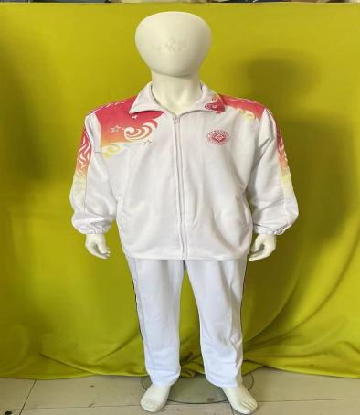
2 | 军训服  （丛林迷彩） | 丛林迷彩  长袖套装 | 1.100%聚酯纤维；  2.执行标准GB/T81007；  3.安全技术类别符合GB18401-B类；  4.款式、颜色：见参考图片 | 110 | 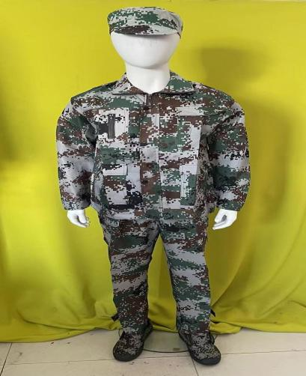
2 | 军训服  （丛林迷彩） | 丛林迷彩  长裤（两条） | 1.涤棉混纺织物，其中棉含量≥ 50%；  2.执行标准GB/T81007；  3.安全技术类别符合GB18401-B类/；  4.款式、颜色：见参考图片 | 110 | 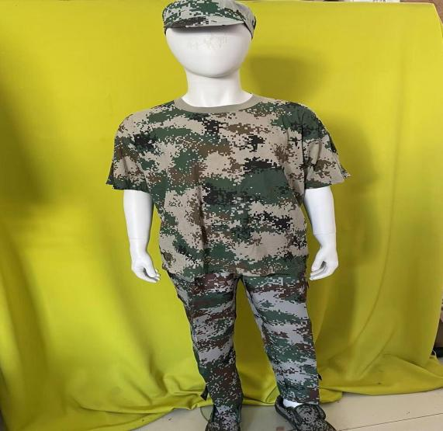
2 | 军训服  （丛林迷彩） | 丛林迷彩  汗衫(两件） | 1.面料：含棉量100%；  2.执行标准GB/T81007；  3.安全技术类别符合GB18401-B类；  4.款式、颜色：见参考图片 | 110
2 | 军训服  （丛林迷彩） | 丛林军帽 | 1.涤棉混纺织物，其中棉含量≥ 20%；  2.执行标准GB/T81007；  3.安全技术类别符合GB18401-B类/；  4.款式、颜色：见参考图片 | 110
2 | 军训服  （丛林迷彩） | 军训鞋 | 正规厂家，不脱胶，不断底； | 110
2 | 军训服  （丛林迷彩） | 编制腰带 | 内腰带：宽3.5CM；  外腰带：宽5CM； | 110 | 